**Resumo de Analytics – Cap 1 Livro Gujarati**

**Equação exata ou determinística**

Y =β1 + β2x

Y = despesas de consumo

X= renda

β1 e β2x são os parâmetros do modelo, são **respectivamente** o **intercepto** e o **coeficiente angular**

A variável que aparece **do lado esquerdo do sinal de igualdade** é chamada de **variável dependente.**

E a variável que aparece do **lado direito** são chamadas de **variáveis independentes ou explanatórias.**

Assim, como no exemplo acima, o consumo despesas é a variável dependente e a renda é a variável explanatória**.**

Essa é uma relação exata, pois não leva em consideração que podem vim a interferir no modelo.

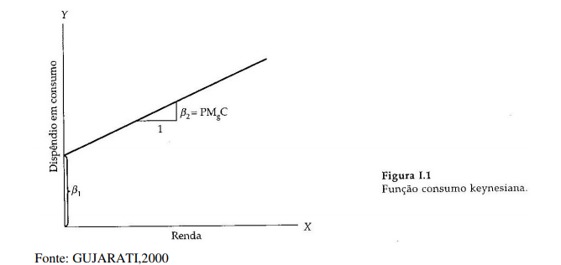

**Equação Modelo de Regressão Linear**

Y =β1 + β2x + u

U = distúrbio ou termo de erro

É uma variável aleatória (estocástica), que tem propriedades probabiliticas conhecidas

Esta é uma relação, baseada na hipótese de que a variável dependente Y (consumo) se relaciona linearmente com a variável explanatória X (renda), mas que a relação entre ambas não é exata : esta sujeita a variações individuais.

Ŷ = Indica uma estimativa

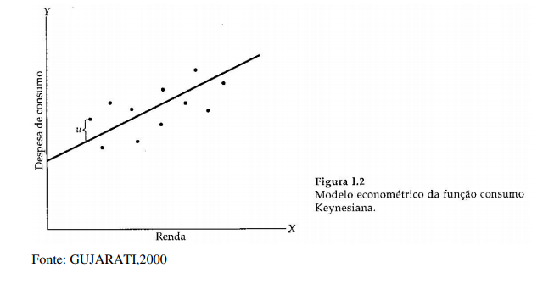

Com uma combinação apropriada de politicas fiscais e monetarias, o governo pode **manejar a variavel de controle X** para gerar um o nível deseja da variavel meta y

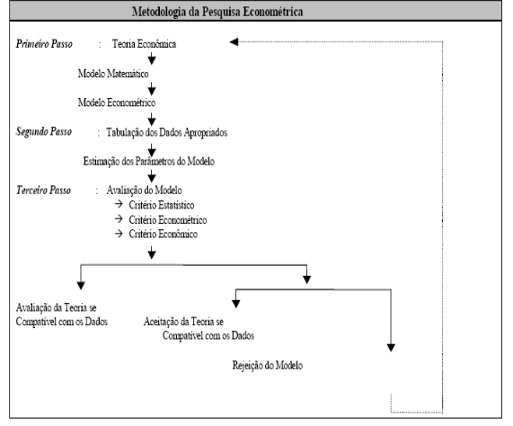

Ao ser apresentado a uma nova teoria, faça as seguintes perguntas :

Qual o proposito disto ? Para que decisão economica contribuira ?

Existe alguma prova que me permita avaliar sua qualidade em comparação com teorias ou modelos alternativos ?

Coeficiente de Correlação

## O que são coeficientes de correlação?

Os coeficientes de correlação são métodos estatísticos para se **medir as relações entre variáveis** e o que elas representam.

O que a correlação procura **entender é como uma variável se comporta em um cenário onde outra está variando**, visando identificar se existe alguma relação entre a variabilidade de ambas. **Embora não implique em causalidade**, o coeficiente de correlação exprime em números essa relação, ou seja, quantifica a relação entre as variáveis.

### Coeficiente de Correlação de Pearson

O coeficiente de correlação de Pearson (r), também chamado de correlação linear ou **r de Pearson,** é um grau de relação **entre duas variáveis quantitativas** e exprime o grau de correlação através de valores situados entre -1 e 1.

Quando o coeficiente de correlação se aproxima de 1, nota-se um aumento no valor de uma variável quando a outra também aumenta, ou seja, **há uma relação linear positiva**. Quando o coeficiente se aproxima de -1, também é possível dizer que as variáveis são correlacionadas, mas nesse caso quando o valor de uma variável aumenta o da outra diminui. Isso é o que é chamado de **correlação negativa ou inversa.**

Um coeficiente de correlação próximo de zero indica que não há relação entre as duas variáveis, e quanto mais eles se aproximam de 1 ou -1, mais forte é a relação.

